Controle de estoque de medicamentos controlados

Banco de dados

O banco de dados será composto de duas tabelas: Estoque e SampleBox. Na tabela de estoque será armazenado o id, o nome do medicamento e a quantidade. A SampleBox irá conter os dados da sala que foi dispensado, o número da caixa, o prontuário do paciente, a data de saída e retorno da caixa, e também medicamentos extras utilizados.

Tabela Estoque

Criação da Tabela

CREATE TABLE [dbo].[estoque] (

[Id] INT IDENTITY (1, 1) NOT NULL,

[medicamento] VARCHAR (50) NULL,

[qnt] INT NULL,

PRIMARY KEY CLUSTERED ([Id] ASC)

);

Dados inseridos

INSERT INTO estoque (medicamento, qnt) Values ('ALFENTANIL 0,5MG/ML 5 ML', '50');

INSERT INTO estoque (medicamento, qnt) Values ('CETAMINA S 50MG/ML 2ML FRA-DEXTROCETAMINA', 50 ) ......

Tabela SampleBOx

CREATE TABLE [dbo].[samplebox] (

[Id] INT IDENTITY (1, 1) NOT NULL,

[sala] VARCHAR (50) NULL,

[caixa] INT NULL,

[pront] VARCHAR (50) NULL,

[dt_saida] DATETIME NULL,

[dt_retorno] DATETIME NULL,

[extra] VARCHAR (50) NULL,

[qnt] INT NULL,

[status] VARCHAR (50) NULL,

PRIMARY KEY CLUSTERED ([Id] ASC)

);

Dados inseridos

Os dados serão armazenados de acordo com a saída da sampleBox para cada sala.

Exemplo:

INSERT INTO sampleBox (sala, caixa, pront, dt_saida, extra, qnt, status) Values ('8', '12', '111111', '01/01/2018 19:54', 'cetamina', '1', 'Dispensado');

Sistema

O sistema terá uma tela de menu inicial, onde será possível escolher o tipo de atividade que será executada.

Tela inicial (Menu)

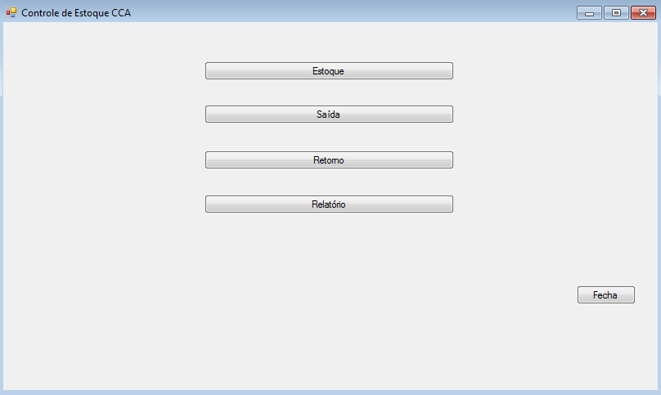

Código Tela Inicial(menu)

using System;

using System.Collections.Generic;

using System.ComponentModel;

using System.Data;

using System.Drawing;

using System.Linq;

using System.Text;

using System.Threading.Tasks;

using System.Windows.Forms;

namespace Estoque_CCA

{

public partial class Form1 : Form

{

//Abre a tela de menu

public Form1()

{

InitializeComponent();

}

//Botão estoque

private void button1_Click(object sender, EventArgs e)

{

Form2 newForm2 = new Form2();

newForm2.ShowDialog();

}

//Botão fechar

private void button5_Click(object sender, EventArgs e)

{

Application.Exit();

}

//Botão Saída das sampleBox

private void button2_Click(object sender, EventArgs e)

{

Saida newForm3 = new Saida();

newForm3.ShowDialog();

}

//Botão Retorno das sampleBox

private void button3_Click(object sender, EventArgs e)

{

Form4 newForm4 = new Form4();

newForm4.ShowDialog();

}

//Botão Relatório

private void button4_Click(object sender, EventArgs e)

{

Form5 newForm5 = new Form5();

newForm5.ShowDialog();

}

private void Form1_Load(object sender, EventArgs e)

{

}

}

}

Estoque medicamentos / reposição

Mostra o estoque, nessa tela também é possível adicionar medicamentos conforme a reposição.

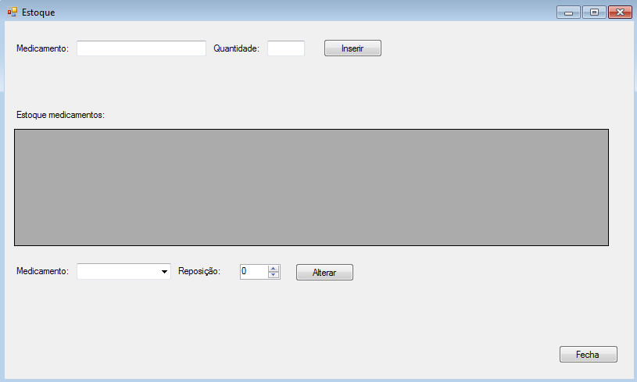

Código Estoque medicamentos

using System;

using System.Collections.Generic;

using System.ComponentModel;

using System.Data;

using System.Data.SqlClient;

using System.Drawing;

using System.Linq;

using System.Text;

using System.Threading.Tasks;

using System.Windows.Forms;

namespace Estoque_CCA

{

public partial class Form2 : Form

{

//Conexão com o banco de dados

SqlConnection con = new SqlConnection(@"Data Source=(LocalDB)\MSSQLLocalDB;AttachDbFilename=C:\Users\Fernanda\Documents\CCA\projeto_cca-master\Estoque_CCA\Estoque_CCA\Database1.mdf;Integrated Security=True");

public Form2()

{

InitializeComponent();

}

//Fechar janela

private void button2_Click(object sender, EventArgs e)

{

this.Close();

}

//Chama o método dis_data() para mostrar os dados da tabela

private void Form2_Load(object sender, EventArgs e)

{

// TODO: esta linha de código carrega dados na tabela 'database1DataSet.estoque'. Você pode movê-la ou removê-la conforme necessário.

this.estoqueTableAdapter.Fill(this.database1DataSet.estoque);

disp_data();

}

// Método dis_data , tem a função de mostrar os dados da tabela no grid

public void disp_data()

{

con.Open();

SqlCommand cmd = con.CreateCommand();

cmd.CommandType = CommandType.Text;

cmd.CommandText = "select * from estoque";

cmd.ExecuteNonQuery();

DataTable dt = new DataTable();

SqlDataAdapter da = new SqlDataAdapter(cmd);

da.Fill(dt);

dataGridView1.DataSource = dt;

con.Close();

}

/*Botão com função de inserir dados

* Inserir na tabela estoque os valores contidos nos campos textbox1 e texbox2

* "insert into estoque values( '" + textBox1.Text + "', '" + textBox2.Text + "')"

*/

private void button3_Click(object sender, EventArgs e)

{

con.Open();

SqlCommand cmd = con.CreateCommand();

cmd.CommandType = CommandType.Text;

cmd.CommandText = "insert into estoque values( '" + textBox1.Text + "', '" + textBox2.Text + "')";

cmd.ExecuteNonQuery();

con.Close();

disp_data();

MessageBox.Show("Dados inseridos com sucesso!");

}

/*Função Update de dados

* Alterar tabela estoque, somar a quantidade da reposição com a quantidade que tem em estoque, onde o medicamento é igual ao medicamento selecionado na combobox

* "update estoque set qnt = qnt + '" +numericUpDown1.Text + "' where medicamento = '" + medicamentoComboBox.Text + "'";

*/

private void button4_Click(object sender, EventArgs e)

{

con.Open();

SqlCommand cmd = con.CreateCommand();

cmd.CommandType = CommandType.Text;

cmd.CommandText = "update estoque set qnt = qnt + '" +numericUpDown1.Text + "' where medicamento = '" + medicamentoComboBox.Text + "'";

cmd.ExecuteNonQuery();

con.Close();

disp_data();

MessageBox.Show("Alteração realizada com sucesso!");

}

}

}

Tela Saída

Nesta tela é possível inserir os dados da sala, sampleBox utilizada, prontuário do paciente, data de saída, medicamentos extras e o status mudará para Dispensado.

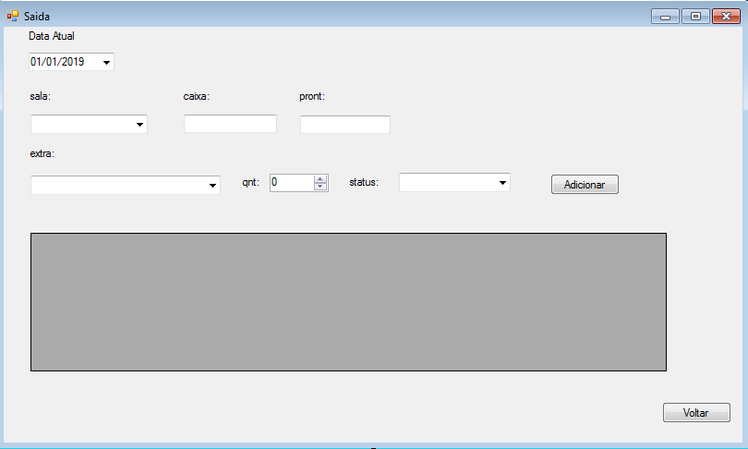

Código Saída

using System;

using System.Collections.Generic;

using System.ComponentModel;

using System.Data;

using System.Data.SqlClient;

using System.Drawing;

using System.Linq;

using System.Text;

using System.Threading.Tasks;

using System.Windows.Forms;

namespace Estoque_CCA

{

public partial class Saida : Form

{

//Conexão com o banco de dados

SqlConnection con = new SqlConnection(@"Data Source=(LocalDB)\MSSQLLocalDB;AttachDbFilename=C:\Users\Fernanda\Documents\CCA\projeto_cca-master\Estoque_CCA\Estoque_CCA\Database1.mdf;Integrated Security=True");

public Saida()

{

InitializeComponent();

}

private void Saida_Load(object sender, EventArgs e)

{

// TODO: esta linha de código carrega dados na tabela 'database1DataSet.samplebox'. Você pode movê-la ou removê-la conforme necessário.

// this.sampleboxTableAdapter.Fill(this.database1DataSet.samplebox);

disp_data();

}

// Método dis_data , tem a função de mostrar os dados da tabela no grid

public void disp_data()

{

con.Open();

SqlCommand cmd = con.CreateCommand();

cmd.CommandType = CommandType.Text;

cmd.CommandText = "select * from samplebox";

cmd.ExecuteNonQuery();

DataTable dt = new DataTable();

SqlDataAdapter da = new SqlDataAdapter(cmd);

da.Fill(dt);

dataGridView1.DataSource = dt;

con.Close();

}

/*Botão com função de inserir dados

* Inserir na tabela estoque os valores contidos nos campos textbox1 e texbox2

* "insert into samplebox values( '" + salaComboBox.Text + "', '" + caixaTextBox.Text + "', '" + prontTextBox.Text + "', '" + dt_saidaDateTimePicker.Text + "')"

*/

private void button1_Click(object sender, EventArgs e)

{

con.Open();

SqlCommand cmd = con.CreateCommand();

cmd.CommandType = CommandType.Text;

cmd.CommandText = "insert into samplebox (sala, caixa, pront,dt_saida, extra, qnt, status) values( '" + salaComboBox.Text + "', '" + caixaTextBox.Text + "', '" + prontTextBox.Text + "', '"+dt_saidaDateTimePicker.Value+ "', '" +extraComboBox.Text +"', '" + qntNumericUpDown.Text + "', '"+ statusComboBox.Text + "' )";

cmd.ExecuteNonQuery();

con.Close();

disp_data();

MessageBox.Show("Dados inseridos com sucesso!");

}

//Botão fechar

private void button2_Click(object sender, EventArgs e)

{

this.Close();

}

}

}

Retorno

No retorno do kit, basta passar o código de barras (ou digitar).Basta informar os medicamentos que foram utilizados. Assim, o sistema fara a baixa desse medicamento no estoque.

Tela Retorno

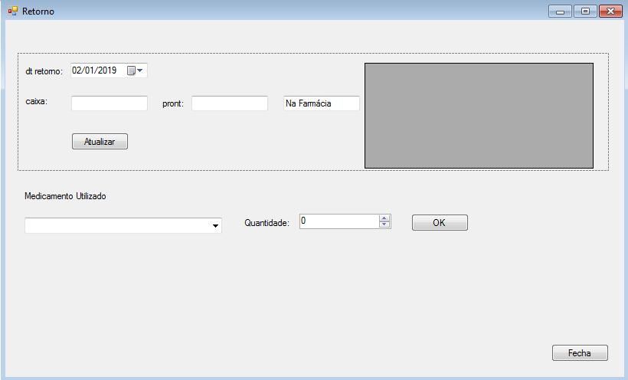

Código Retorno

using System;

using System.Collections.Generic;

using System.ComponentModel;

using System.Data;

using System.Data.SqlClient;

using System.Drawing;

using System.Linq;

using System.Text;

using System.Threading.Tasks;

using System.Windows.Forms;

namespace Estoque_CCA

{

public partial class Form4 : Form

{

//Conexão com o banco de dados

SqlConnection con = new SqlConnection(@"Data Source=(LocalDB)\MSSQLLocalDB;AttachDbFilename=C:\Users\Fernanda\Documents\CCA\projeto_cca-master\Estoque_CCA\Estoque_CCA\Database1.mdf;Integrated Security=True");

public Form4()

{

InitializeComponent();

}

private void button2_Click(object sender, EventArgs e)

{

this.Close();

}

//Chama o método dis_data() para mostrar os dados da tabela

/*

*

*/

private void Form4_Load(object sender, EventArgs e)

{

// TODO: esta linha de código carrega dados na tabela 'database1DataSet.estoque'. Você pode movê-la ou removê-la conforme necessário.

this.estoqueTableAdapter.Fill(this.database1DataSet.estoque);

// TODO: esta linha de código carrega dados na tabela 'database1DataSet.samplebox'. Você pode movê-la ou removê-la conforme necessário.

this.sampleboxTableAdapter.Fill(this.database1DataSet.samplebox);

disp_data();

}

// Método dis_data , tem a função de mostrar os dados da tabela no grid

public void disp_data()

{

con.Open();

SqlCommand cmd = con.CreateCommand();

cmd.CommandType = CommandType.Text;

cmd.CommandText = "select extra, qnt from samplebox";

cmd.ExecuteNonQuery();

DataTable dt = new DataTable();

SqlDataAdapter da = new SqlDataAdapter(cmd);

da.Fill(dt);

dataGridView1.DataSource = dt;

con.Close();

}

/*

* Inserir a data de retorno de acordo com a caixa que voltou

* atualizar status da caixa para na farmácia

*/

private void panel1_Paint(object sender, PaintEventArgs e)

{

con.Open();

SqlCommand cmd = con.CreateCommand();

cmd.CommandType = CommandType.Text;

cmd.CommandText = "insert into samplebox (dt_retorno) values( '" + dt_retornoDateTimePicker.Value + "')";

cmd.CommandText = "update samplebox set status = '"+ statusTextBox.Text+ "' where caixa = '" + caixaTextBox.Text + "'";

cmd.ExecuteNonQuery();

con.Close();

disp_data();

}

//Baixar os medicamentos utilizados

private void button3_Click(object sender, EventArgs e)

{

con.Open();

SqlCommand cmd = con.CreateCommand();

cmd.CommandType = CommandType.Text;

cmd.CommandText = "update estoque set qnt = qnt - '" + numericUpDown1.Text + "' where medicamento = '" + medicamentoComboBox.Text + "'";

cmd.ExecuteNonQuery();

con.Close();

// disp_data2();

MessageBox.Show("Alteração realizada com sucesso!");

}

}

}

Relatório

Mostrará todos os dados, estoque inicial, ....